Weekplanning week 24 (7 - 11 maart 2016)
 | maandag | dinsdag | woensdag | donderdag | vrijdag
 |  | getallenkennis: blok 8
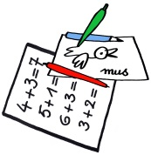 |  |  |  |  | NL: museum van mezelf
 |      | zwemgerief |  |  | ¿Wat is het grootste museum?  turngerief

